|  |  |  |
| --- | --- | --- |
| Министерство образования Республики Беларусь  Учреждение образования  Белорусский Государственный Университет Информатики и Радиоэлектроники | | |
| Факультет компьютерных систем и сетей | | |
| Кафедра электронных вычислительных средств | | |
| **ОТЧЕТ**по лабораторной работе №1 «Структура программы на Си. Функции ввода-вывода.» | | |
| Выполнил  студ. гр.250702 (пг1)  Букато П.А. |  | Проверил  преп. каф. ЭВС  Скиба И.Г. |
| Минск 2022 | | |

# 1 Цель лабораторной работы

* 1. Цель работы – научиться разрабатывать линейные и разветвляющиеся алгоритмы и писать код на языке Си по составленному алгоритму.

# 2 Результаты выполнения лабораторной работы

**Задание 1** Ввести два действительных числа. Найти среднее арифметическое этих чисел и среднее геометрическое из модулей. Результат вывести с точностью до трех знаков после запятой.

## 2.1 Результат выполнения задания 1

**2.1.1** На рисунке 2.1 приведена блок-схема алгоритма для выполнения задания №1.

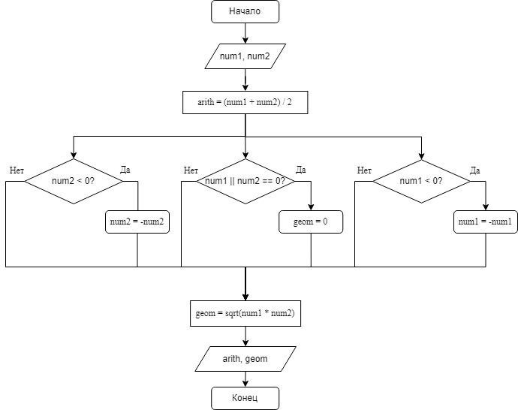

**2.1.2** Листинг компьютерной программы по заданию 1.

Рисунок 2.1 - Блок-схема алгоритма задания №1

#include <stdio.h>

#include <math.h>

int main()

{

float num1, num2, geom;

printf("Input 2 numbers\n");

scanf_s("%f %f", &num1, &num2);

float arith = (num1 + num2) / 2;

if ((num1 == 0) || (num2 == 0))

geom = 0;

if (num1 < 0)

num1 = -num1;

if (num2 < 0)

num2 = -num2;

geom = sqrt(num1 * num2);

printf("Arithmetic mean: %.3f \nGeometric mean: %.3f", arith, geom);

}

**2.1.3** Результат выполнения компьютерной программы в виде «скриншота» изображения на мониторе представлен на рисунке 2.2:

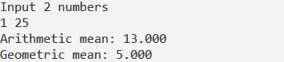

Рисунок 2.3 - Блок-схема алгоритма задания №2

|  |  |  |
| --- | --- | --- |
|  |  |  |
| Рисунок 2.2 - Скриншот результата выполнения компьютерной программы | | |
| **Задание 2** Имеется круг радиуса R. Можно ли в данном круге вырезать квадратное отверстие размером BxB. 2.2 Результат выполнения задания 2 **2.2.1** На рисунке 2.3 приведена блок-схема алгоритма для выполнения задания №2.  **2.2.2** Листинг компьютерной программы по заданию 2.  #include <stdio.h>  #include <math.h>  int main()  {  float R, B;  printf("Input radius and the length of the side\n");  scanf_s("%f %f", &R, &B);  if(B <= R * sqrt(2))  printf("Possible");  else  printf("Impossible");  }  **2.2.3** Результат выполнения компьютерной программы в виде «скриншота» изображения на мониторе представлен на рисунке 2.4:     |  |  |  | | --- | --- | --- | |  |  |  | | Рисунок 2.4 - Скриншот результата выполнения компьютерной программы  **Задание 3** Определить количество целых чисел среди чисел a, b и c.  **2.3 Результат выполнения задания 3**  **2.3.1** На рисунке 2.5 приведена блок-схема алгоритма для выполнения задания №3.    Рисунок 2.5 - Блок-схема алгоритма задания №3  **2.3.2** Листинг компьютерной программы по заданию 3.  #include <stdio.h>  #include <math.h>  int main()  {  float a, b, c;  int count = 0;  printf("Input 3 numbers\n");  scanf_s("%f %f %f", &a, &b, &c);  if (a == round(a))  count += 1;  if (b == round(b))  count += 1;  if (c == round(c))  count += 1;  printf("Number of integers: %d", count);  }  **2.3.3** Результат выполнения компьютерной программы в виде «скриншота» изображения на мониторе представлен на рисунке 2.6:     |  |  |  | | --- | --- | --- | |  |  |  | | Рисунок 2.6 - Скриншот результата выполнения компьютерной программы  **Задание 4** Составить программу, которая бы по названию месяца выдавала бы количество дней в месяце.  **2.4 Результат выполнения задания 4**  **2.4.1** На рисунке 2.7 приведена блок-схема алгоритма для выполнения задания №4.    Рисунок 2.7 - Блок-схема алгоритма задания №4  **2.4.2** Листинг компьютерной программы по заданию 4.  #include <stdio.h>  int main()  {  int num;  printf("Input the number of month\n1.January\n2.February\n3.March\n4.April\n5.May\n6.June\n7.July\n8.August\n9.September\n10.October\n11.November\n12.December\n");  scanf_s("%d", &num);    switch (num)  {  case 1:  printf("31");  break;  case 2:  printf("28");  break;  case 3:  printf("31");  break;  case 4:  printf("30");  break;  case 5:  printf("31");  break;  case 6:  printf("30");  break;  case 7:  printf("31");  break;  case 8:  printf("31");  break;  case 9:  printf("30");  break;  case 10:  printf("31");  break;  case 11:  printf("30");  break;  case 12:  printf("31");  break;  }  }  **2.4.3** Результат выполнения компьютерной программы в виде «скриншота» изображения на мониторе представлен на рисунке 2.8:     |  |  |  | | --- | --- | --- | |  |  |  | | Рисунок 2.8 - Скриншот результата выполнения компьютерной программы | | | | | | | | | | | |

## 3 ВЫВОДЫ ПО РЕЗУЛЬТАМ ВЫПОЛНЕНИЯ ЛР

В результате выполнения ЛР изучены методы работы с линейными и разветвляющимися алгоритмами, получены практические навыки по написанию алгоритмов на языке C.

# 4 КОНТРОЛЬНЫЕ ВОПРОСЫ И ПРЕДЛОЖЕНИЯ

**4.1** Пояснить основные положения, термины и определения в материалах лекции (лекций) и литературе по теме ЛР.

**4.2** Объяснить алгоритмы выполнения заданий, указанных в данном варианте ЛР.

**4.3** Прокомментировать листинги (фрагменты листингов) компьютерных программ в данном варианте ЛР.

**4.4** Прокомментировать результаты выполнения заданий, указанных в варианте ЛР.